**1.3 Problemen met mest en vee**

Bekijk de volgende video over stikstof

[**https://www.youtube.com/watch?v=UcDM80wf7-Q**](https://www.youtube.com/watch?v=UcDM80wf7-Q)

Stikstof op zichzelf is geen probleem, maar stikstofverbindingen wel. Welke verbinding ontstaat er door mest?

…………… ……………………………………………………………………………………………………………………………………………………………………………………

Nederland stoot veel meer stikstof uit dan andere Europese landen. Geef daar twee redenen voor:

* ………………………………………………………………………………………
* ………………………………………………………………………………………

Wat gebeurt er met stikstof als dit via stikstofverbindingen in de natuur terecht komt?

* ………………………………………………………………………………………..
* ……………………………………………………………………………………….

Wat zijn andere nadelen van te veel stikstof?

* …………………………………………………………………………………………
* …………………………………………………………………………………………
* …………………………………………………………………………………………

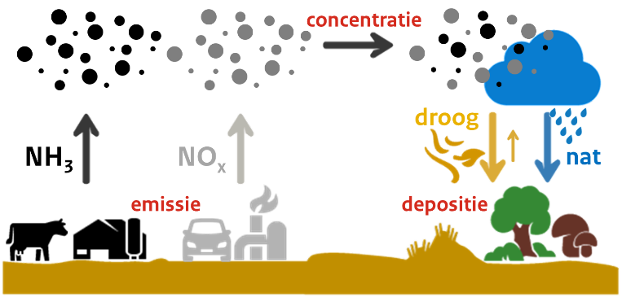

Bekijk de afbeelding over stikstofverbindingen. Geef er in je eigen woorden een korte beschrijving bij

…………………………………………………………………………………………………………………………………………………………………………………………………………………………………………………………………………………………………………………………………………………………………………………………………………

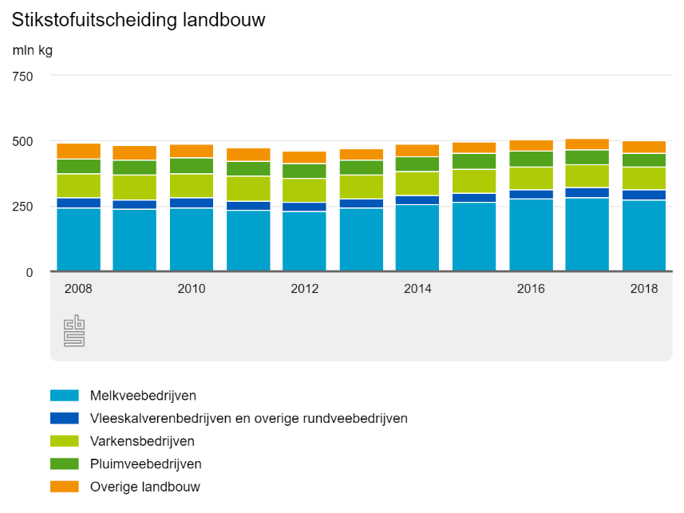

Bekijk de grafiek stikstofuitscheiding landbouw.

Wat kun je zeggen over de stikstofuitscheiding van 2008 t/m 2018, is deze verhoogd, verlaagd of gelijk gebleven?

………………………………………………………………………………………………………………………………………………………………………………………………………………………………………………………………………………………………………..

Zet de veehouder in volgorde van grootste naar kleinste stikstokproducent.

…………………………………………………………………………………………………………………………………………………………………………………………………………………………………………………………………………………………………………………………………………………………………………………………………………………………………………………………………………………………………………….